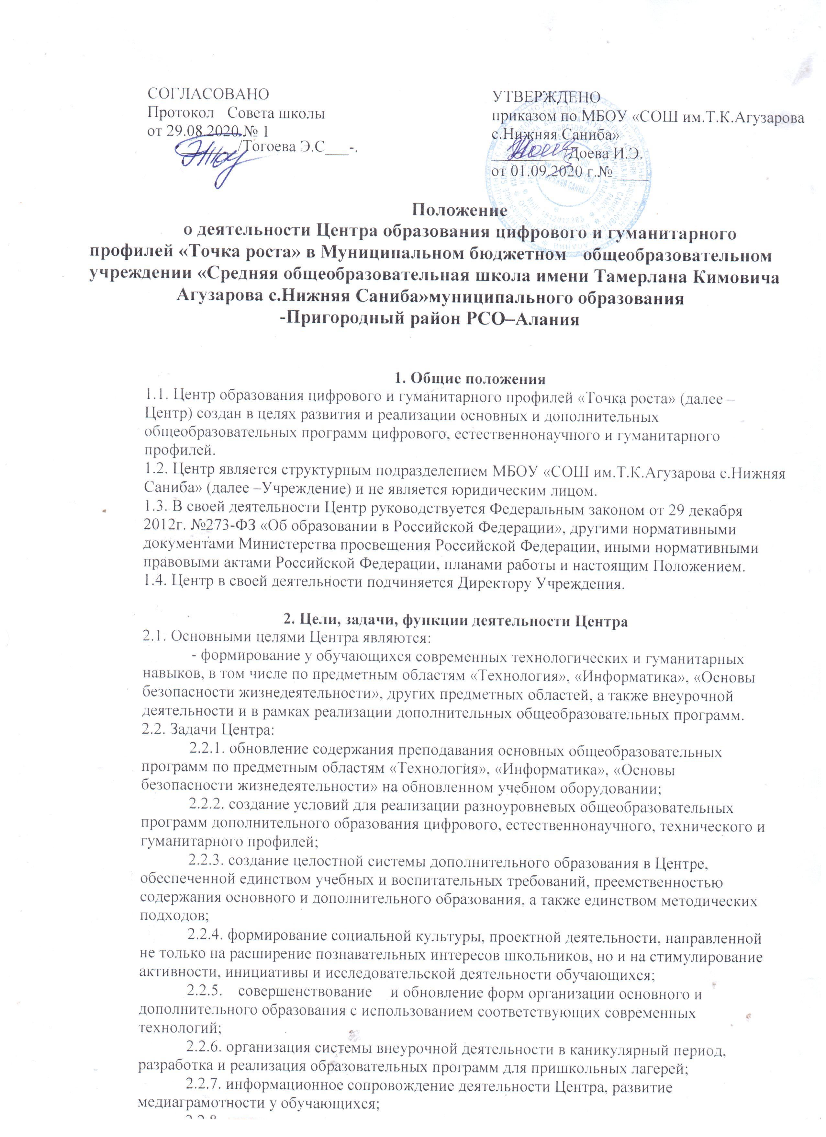

различных мероприятий в Центре и подготовку к участию обучающихся Центра в
мероприятиях муниципального, областного, республиканского и всероссийского уровня;
2.2.9. создание и развитие общественного движения школьников на базе Центре,
направленного на популяризацию различных направлений дополнительного образования,
проектную, исследовательскую деятельность.
2.2.10. развитие шахматного образования;
2.2.11. обеспечение реализации мер по непрерывному развитию педагогических и
управленческих кадров, включая повышение квалификации и профессиональной

переподготовки
сотрудников и педагогов Центра, реализующих основные и

дополнительные общеобразовательные программы цифрового, естественнонаучного,
технического, гуманитарного и социокультурного профилей.
2.3. Выполняя эти задачи, Центр является структурным подразделением МБОУ «СОШ им.Т.К.Агузарова с.Нижняя Саниба»и входит в состав региональной сети Центров образования цифрового и гуманитарного профилей «Точка роста» и функционирует как:

-
образовательный центр, реализующий основные и дополнительные

общеобразовательные программы цифрового, естественнонаучного, технического,
гуманитарного и социокультурного профилей, привлекает детей, обучающихся и их
родителей (законных представителей) к соответствующей деятельности в рамках
реализации этих программ.

-
выполняет функцию общественного пространства для развития

общекультурных компетенций, цифрового и шахматного образования, проектной
деятельности, творческой самореализации детей, педагогов, родительской
общественности
2.4. Центр взаимодействует с:
- различными образовательными организациями в форме сетевого взаимодействия;
- использует дистанционные формы реализации образовательных программ

3. Порядок управления Центром
3.1. Создание и ликвидация Центра, как структурного подразделения образовательной
организации, относится к компетенции Директора Учреждения.

3.2.
Директор Учреждения назначает локальным актом руководителя Центра.

Руководителем Центра может быть назначен один из заместителей директора Учреждения
в рамках исполняемых им должностных обязанностей, либо по совместительству.
Руководителем Центра также может быть назначен педагог образовательной
организации в соответствии со штатным расписанием, либо по совместительству.
Размер ставки и оплаты руководителя Центра определяется Директором
Учреждения в соответствии и в пределах фонда оплаты труда.
3.3. Руководитель Центра обязан:
3.3.1. осуществлять оперативное руководство Центром;
3.3.2. согласовывать программы развития, планы работ, отчеты и сметы расходов
Центра с Директором Учреждения;
3.3.3. представлять интересы Центра по доверенности в муниципальных,
государственных органах региона, организациях для реализации целей и задач Центра;
3.3.4. отчитываться перед Директором Учреждения о результатах работы
Центра;
3.3.5. выполнять иные обязанности, предусмотренные законодательством, уставом
Учреждения, должностной инструкцией и настоящим Положением.
3.4. Руководитель Центра вправе:
3.4.1. осуществлять подбор и расстановку кадров Центра, прием на работу которых
осуществляется приказом Директора Учреждения;
3.4.2. по согласованию с Директором Учреждения организовывать учебно- воспитательный процесс в Центре в соответствии с целями и задачами Центра и
осуществлять контроль за его реализацией;
3.4.3. осуществлять подготовку обучающихся к участию в конкурсах, олимпиадах,
конференциях и иных мероприятиях по профилю направлений деятельности Центра;
3.4.4. по согласованию с Директором Учреждения осуществляет организацию и
проведение мероприятий по профилю направлений деятельности Центра;
3.4.5. осуществлять иные права, относящиеся к деятельности Центра и не
противоречащие целям и видам деятельности образовательной организации, а также
законодательству Российской Федерации.

Принято решением педагогического совета школы
Протокол от 31.08.2020г. № 1

